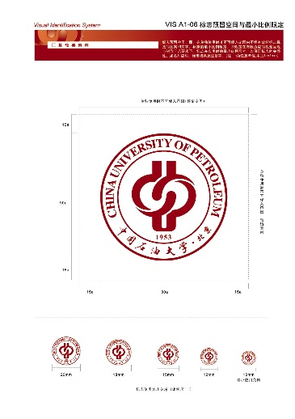

**举办时间：2019年3月15日9:00—11:30**

**举办地点：东校园第三食堂**

**主办单位：中国石油大学（北京）**

**北京高校毕业生就业指导中心**

**注意事项：1、保障会场秩序及安全，请广大毕业生务必携带学生证并自行下载打印入场券，双选会现场凭学生证和入场券入场；**

**2、会场内不设卫生间，卫生间位于会场东侧距离会场20米的公寓浴室内，可按指示地标到达或咨询签到处；**

**3、双选会会场每层都设有就业咨询与指导的展位，同学们可以前往进行咨询；**

**4、为方便同学们查找单位信息，请同学们自行下载展位信息表和排布图查看;**

**5、过马路请注意交通安全。**

**5**

**入场券**

**欢迎广大毕业生前来参会！**

# 中国石油大学（北京）2019届毕业生春季双选会